|  |  |  |  |  |  |
| --- | --- | --- | --- | --- | --- |
| **CURSO:** | **1º** | **MÓDULO:** | SISTEMAS OPERATIVOS MONOPUESTO | **EVALUACIÓN:** | 3 |
| **UNIDAD:** | **UT6** |  | | | |
| **ACTIVIDAD:** | **1** | Software libre | | | |
| **ALUMNO:** | Daniel Dehesa y Nuria Gutierrez | | | | |

**DESCRIPCIÓN PREVIA DE LA ACTIVIDAD PRÁCTICA:**

Iván quiere personalizar el entorno de trabajo del equipo portátil que le han asignado temporalmente en la empresa, donde está trabajando. El equipo dispone de Ubuntu Desktop y le interesa cambiar la configuración para poder trabajar de la forma más cómoda posible. Quiere realizar ajustes en el escritorio: configurar la resolución de pantalla, configurar los iconos visibles en el escritorio, así como, personalizar el menú de aplicaciones con las aplicaciones que más utiliza.  
Ponte en la situación de Iván y realiza las actividades que él tendría que hacer.

**INSERTA UNA ÚNICA CAPTURA DE PANTALLA EN CADA PUNTO, EN LA QUE SE OBSERVE LA ACCIÓN REALIZADA. PROCURA QUE LA CAPTURA DE PANTALLA OCUPE EL MENOR ESPACIO POSIBLE EN EL DOCUMENTO.**

Utilizando la máquina virtual en la cuál tienes instalado Ubuntu, realiza las siguientes modificaciones en el entorno personal del sistema:

1. Configura la resolución de pantalla a 1024x768.

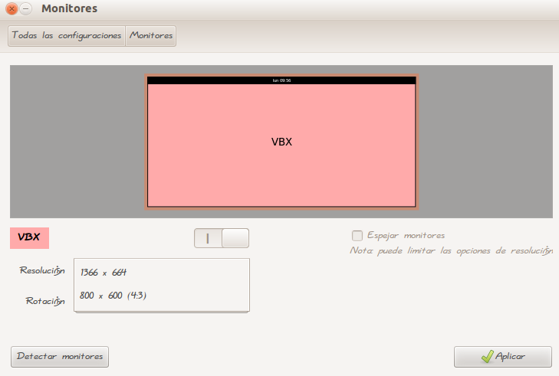

1. Añade al panel un lanzador de acceso directo para acceder al centro de Sofware de ubuntu.

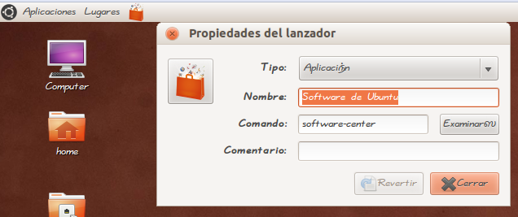

1. Añade al panel un lanzador de acceso directo a la configuración del sistema.

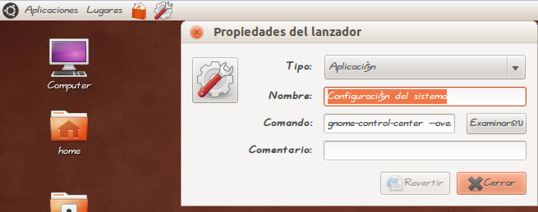

1. Cambia el fondo de escritorio, y pon como fondo de escritorio una fotografía en la que aparezca tu imagen.

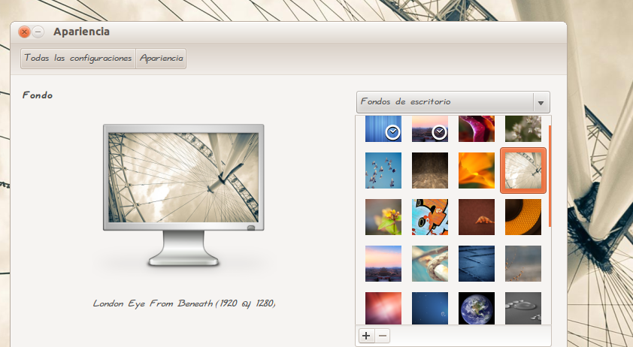

1. Instala el navegador web Chromium.

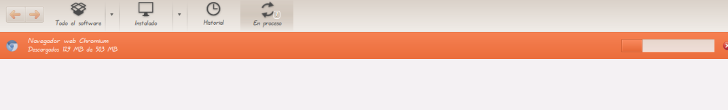

1. Instala el paquete llamado: gnome-system-tools, utilizando el gestor de paquetes synaptic.

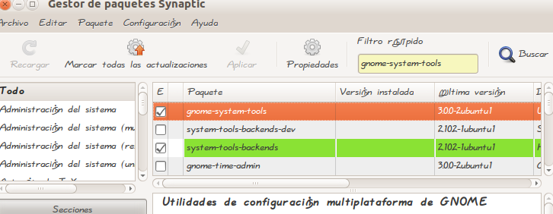

1. Instala el paquete llamado: cups, desde la terminal. (consola de comandos)

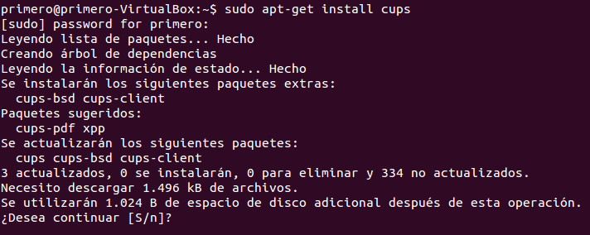

1. Configura el gestor de actualizaciones, de forma que las actualizaciones de seguridad (actualizaciones importantes), se descarguen e instalen automáticamente, y que el resto de actualizaciones se comprueben cada dos días. Así mismo, las nuevas versiones de Ubuntu no se deberán notificar, a no ser que se trate de versiones LTS.

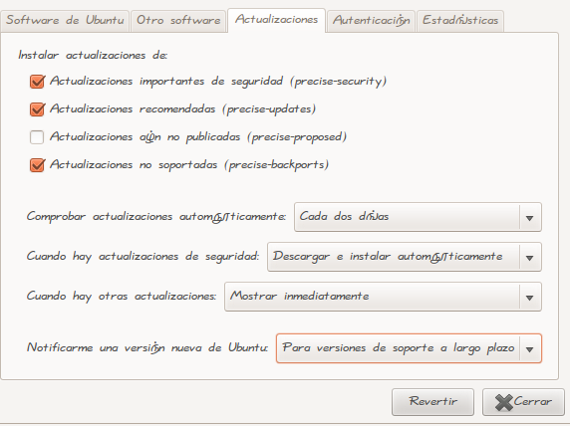

1. Personaliza el menú Aplicaciones, de modo que solamente se muestren las aplicaciones pertenecientes a las categorías: Oficina, Gráficos y Accesorios.

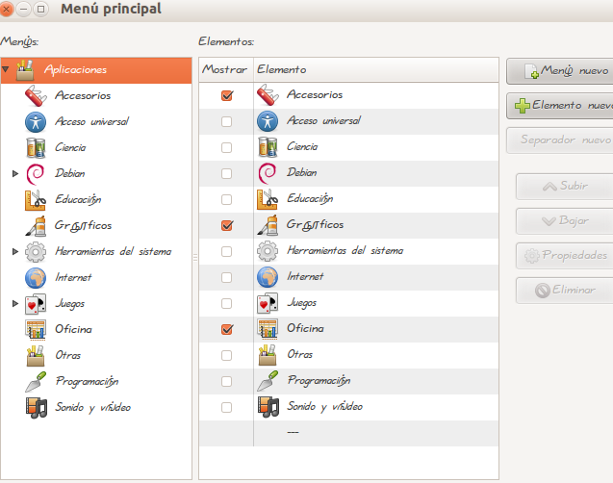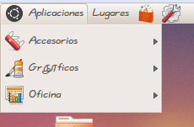

1. Dentro del menú “accesorios”, solamente se deben mostrar las aplicaciones: Capturar pantalla, administrar trabajos de impresión, buscar archivos y terminal.

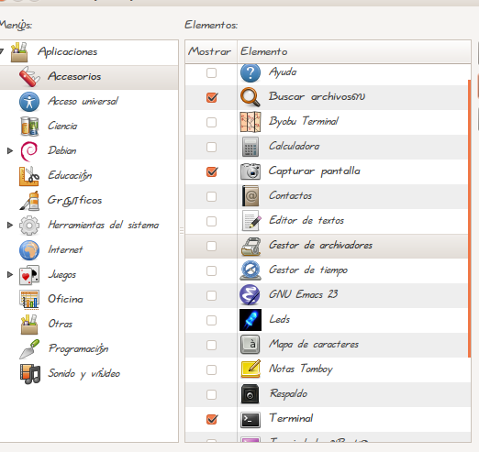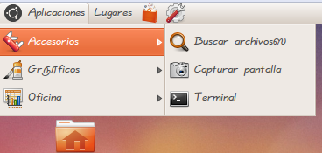

1. Crea en el menú Aplicaciones, un nuevo menú con el nombre: MENU TUNOMBRE, el cuál deberá mostrarse en primer lugar dentro del menú aplicaciones, y que deberá contener las siguientes aplicaciones: Calculadora, terminal, Gestor de paquetes Synaptic, y navegador Web Chromium.

